**HƯỚNG DẪN SỬ DỤNG**

1. Sau khi tải ứng dụng về, khởi động, giao diện trang chủ xuất hiện như hình 1.
   * 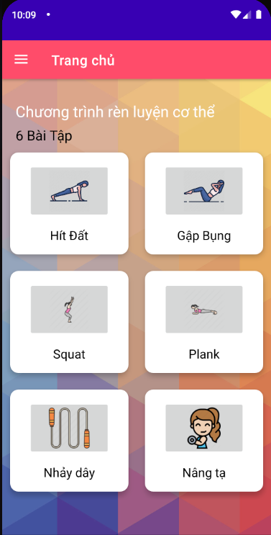Người dùng có thể tùy chọn các bài tập luyện

Hình 1.

1. Khi bấm vào giao diện các bài tập luyện sẽ xuất hiện giao diện như hình 2, hình 3 và hình 4.

* 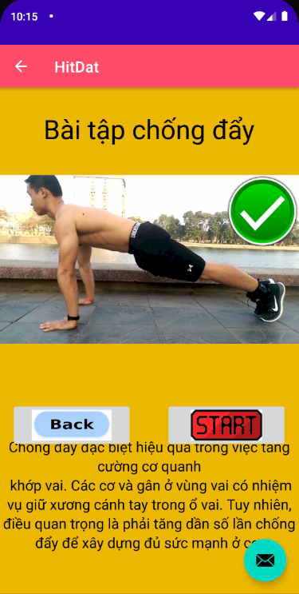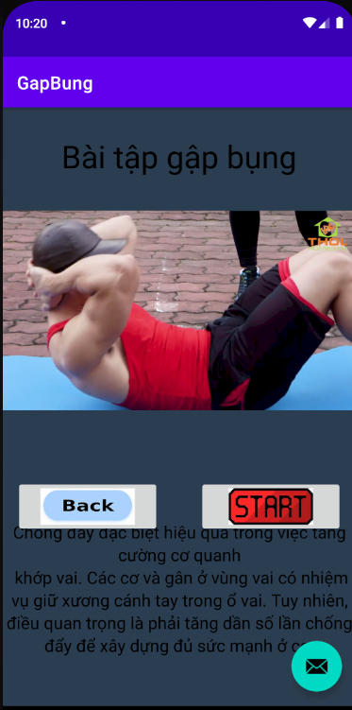Có video hướng dẫn chi tiết và mô tả cụ thể về các bài tập luyện sẽ giúp người dùng dễ dàng tập luyện tại nhà.

Hình 2. Hình 3.

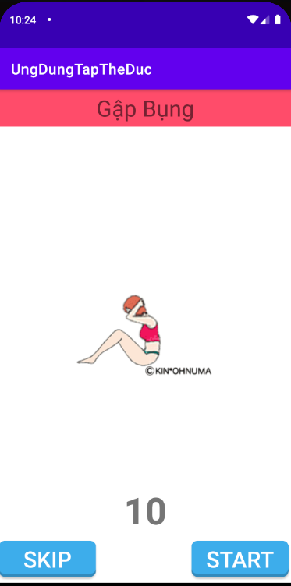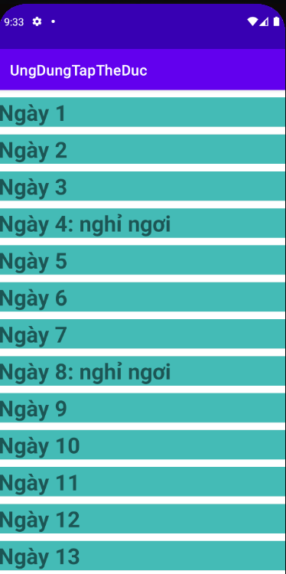

Hình 4.

1. Tiện ích theo dõi ngày tập luyện và các chỉ số cơ thể như hình 5 và hình 6.

* 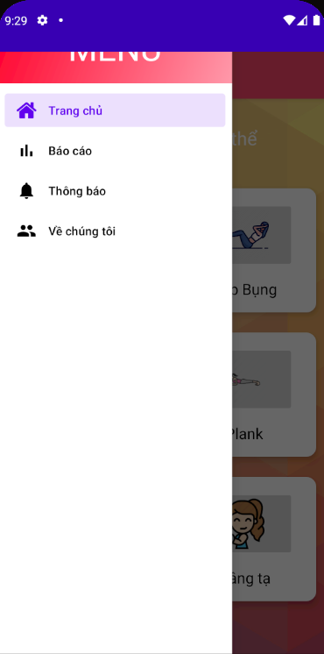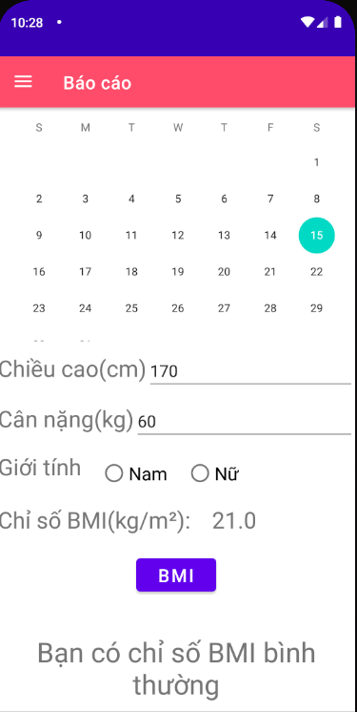Khi người dùng bấm vào mục báo cáo sẽ hiển thị giao diện hình 6 để tiện nhập liệu các chỉ số và theo dõi.

Hình 5. Hình 6.

1. Nhấn chọn vào thông báo để cài đặt thời gian hiển thị thông báo.

* 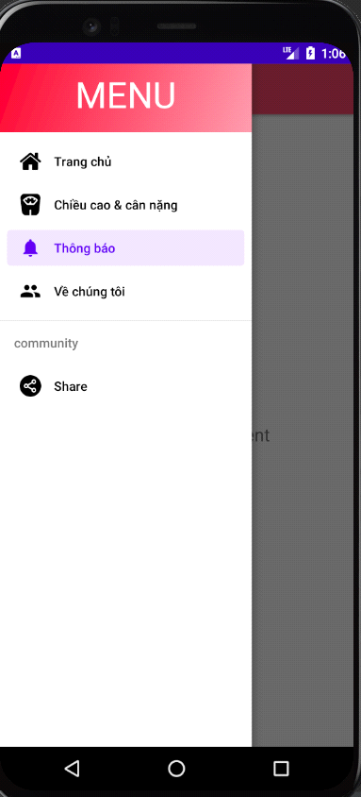Nhấp chọn vào nút "+" ở bên góc trên màn hình để thêm thời gian thông báo.

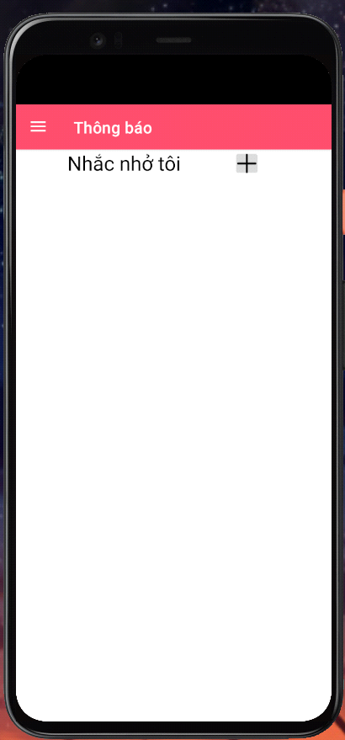

Hình 7.

* Hộp thoại chọn ngày và giờ sẽ được mở ra để thiết lập thời gian thông báo.

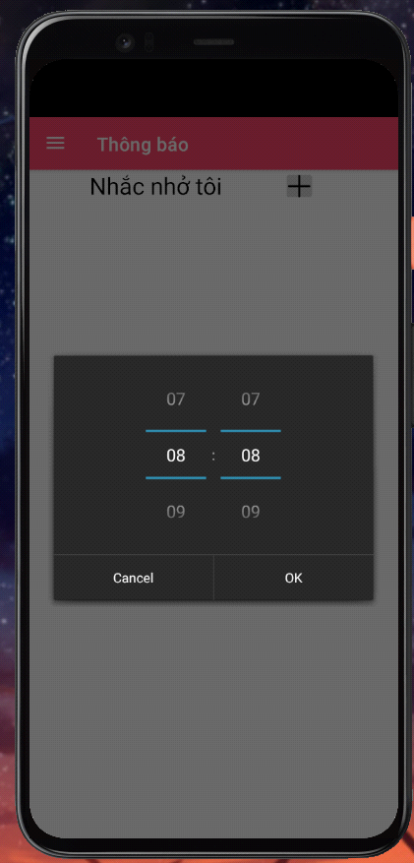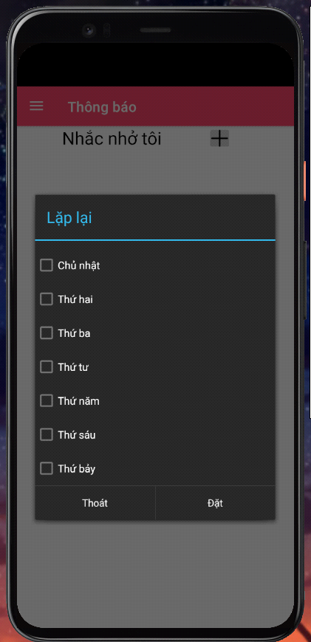

Hình 8.

* Nhấn giữ lâu vào item muốn xóa sẽ xuất hiện hộp thoại hỏi xác nhận xóa.
* Push notification sẽ đẩy thông báo lên khi đến thời gian quy định. Nhấn chọn vào thông báo sẽ hiển thị ra màn hình tập luyện.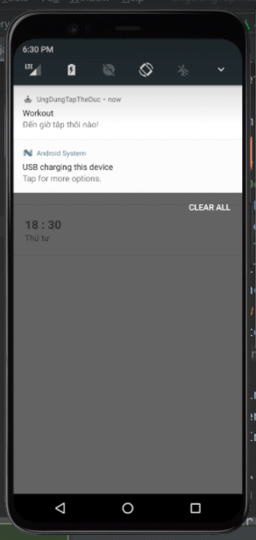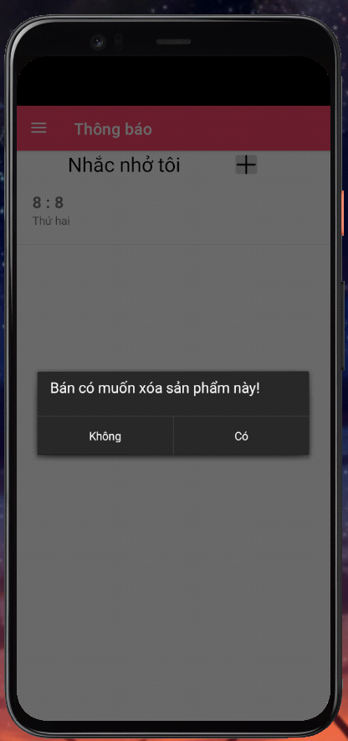

Hình 9.